Прайс-лист
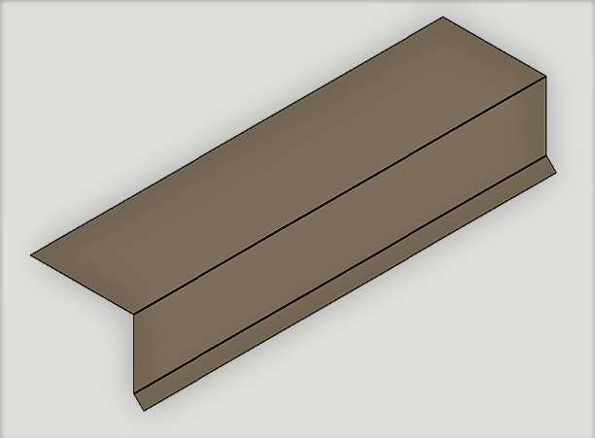 | Планка фронтальная  150х100х0,45  Цена за м.п. 410 руб.
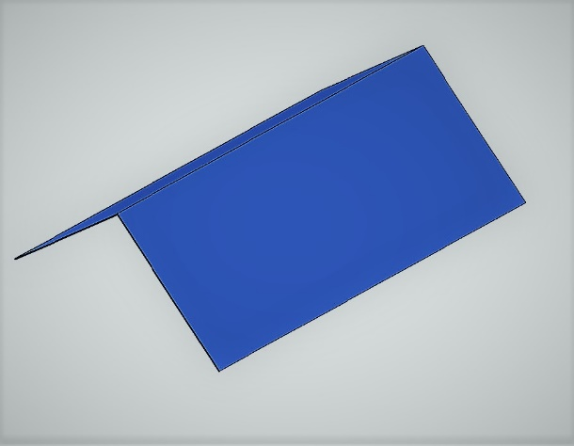 | Конек прямой  200х200х0,45  Цена за м.п. 432 руб.
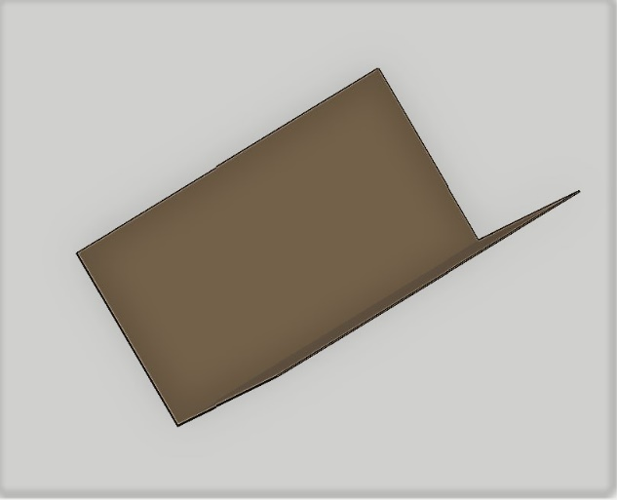 | Ендова  250х250х0,45  Цена за м.п. 630 руб.
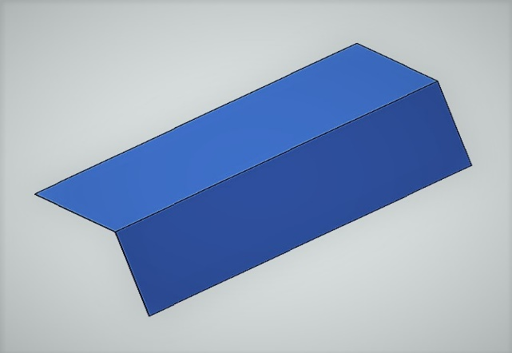 | Планка карнизная  150х150х0,45  Цена за м.п. 366 руб.
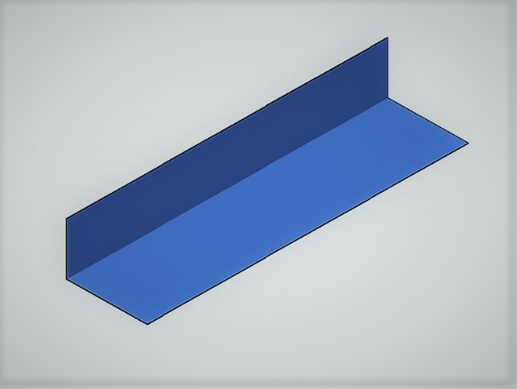 | Планка пристенная  100х150х0,45  Цена за м.п. 410 руб.
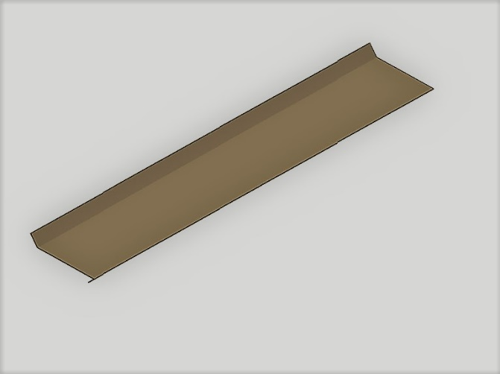 | Отлив  100Х0,45  Цена за м.п. 261 руб.
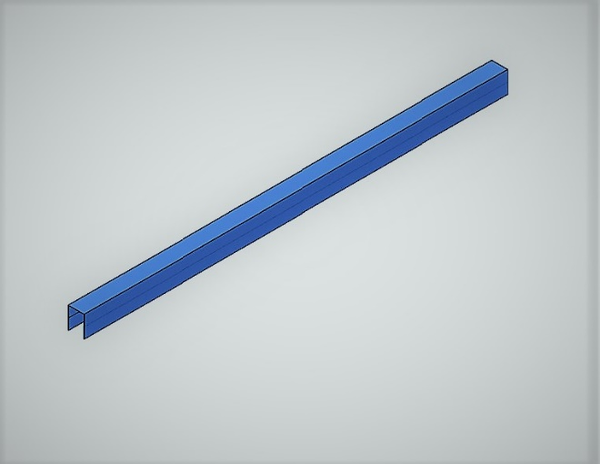 | П-образная планка для забора (С-21)  Цена за м.п. 209 руб.

